**ACTA 09-2020**

**SESIÓN ORDINARIA JUNTA DIRECTIVA**

**FONDO NACIONAL DE FINANCIAMIENTO FORESTAL**

Sesión Ordinaria de la Junta Directiva del Fondo Nacional de Financiamiento Forestal, celebrada el miércoles 14 de octubre de dos mil veinte a las 09:00 a.m., mediante presencia virtual.

**SR. FRANKLIN PANIAGUA ALFARO PRESIDENTE SUPLENTE**

**SR. MAURICIO CHACON NAVARRO VICEPRESIDENTE**

**SR. FELIPE VEGA MONGE SECRETARIO**

**SRA.** **NELLY VASQUEZ MORERA TESORERO SUPLENTE**

**SR. NÉSTOR BALTODANO VARGAS VOCAL**

Participan los señores Jorge Mario Rodríguez Zúñiga-Director General, Ricardo Granados Calderón- Director Legal de Fonafifo y la Sra. Johanna Gamboa Corrales- Secretaria de actas.

Ausentes con justificación: Los miembros titulares, Andrea Meza Murillo y Gustavo Elizondo Fallas.

Invitados: La señora Zoila Rodríguez para presentación de la parte financiera y el señor Gilmar Navarrete para presentación del informe de avance PSA 2020, propuesta de fechas para la recepción de solicitudes 2021 y respuesta a Asmeverde.

**ARTÍCULO N°1: LECTURA Y APROBACIÓN DE LA AGENDA DEL DÍA**

Se menciona que la agenda de la sesión N°09-2020 contiene los siguientes puntos:

1. Lectura y aprobación de la agenda del día
2. Lectura y aprobación Acta N°08-2020
3. Sustitución de los representantes del Ministerio de Ambiente y Energía y nombramiento del presidente y suplente dentro de la Junta Directiva
4. Situación presupuestaria 2020-2021 impacto en áreas nuevas de PSA y Modificación Presupuestaria Nº4
5. Informe de Avance PSA 2020
6. Propuesta de fechas para la recepción de solicitudes 2021
7. Presentación acción climática en el sector agro y forestal a cargo del señor Mauricio Chacón
8. Presentación Propuesta ONF para PSA en Manejo del Bosque
9. Informe sobre el procedimiento realizado a empresa Jardines de Shangrilah S.A.
10. Expediente No. 21.751: Reforma de los artículos 28 y 29, adición de los incisos n), o) y p) al artículo 3, inciso d) al artículo 58, y 28 bis, de la ley forestal, n. º 7575, de 16 de abril de 1996
11. Lectura de correspondencia

* Correspondencia enviada:

Correo enviado con información del Convenio Green Motion International – Fonafifo y su iniciativa The Green Heart Donation

* Correspondencia recibida:

Oficio DVME-0444-2020-FONAFIFO respuesta de Hacienda sobre cambios aplicados al presupuesto 2020 y a la propuesta de presupuesto para el año 2021.

Oficio DM-0090-2020 nombramiento del señor Jorge Mario Rodríguez en el Comité Técnico Fundecor

Oficio DM-0103-2020 nombramiento señor Franklin Paniagua dentro de la Junta Directiva Fonafifo.

Nota ASMEVERDE sobre el procedimiento para solicitudes bajo cuota a Organizaciones bajo convenio.

Oficio SINAC-SE-DFC-406 sobre rebajo Fondo Forestal presupuesto 2020 Fonafifo

Resolución R-0236-2020-MINAE Delegación firma contratos de PSA al señor Jorge Mario Rodríguez

1. Puntos varios
2. Informe de acciones realizadas por el sector privado al señor Viceministro de Ambiente

Una vez presentada la agenda, por unanimidad se acuerda:

**ACUERDO PRIMERO.** Se aprueba la agenda N°09-2020. **ACUERDO FIRME**

**ARTÍCULO N°2: LECTURA Y APROBACIÓN ACTA N°08-2020**

Los miembros de Junta Directiva manifiestan no tener objeción al acta de la sesión Nº08-2020.

El señor Franklin Paniagua se abstiene de votar el acta, debido a que no estuvo presente en la sesión anterior.

Por tanto, la Junta acuerda:

**ACUERDO SEGUNDO.**Se aprueba el Acta N°08-2020. **ACUERDO FIRME.**

**ARTÍCULO N°3: SUSTITUCIÓN DE LOS REPRESENTANTES DEL MINISTERIO DE AMBIENTE Y ENERGÍA Y NOMBRAMIENTO DEL PRESIDENTE Y SUPLENTE DENTRO DE LA JUNTA DIRECTIVA**

Se da lectura al oficio DM-00103-2020 con fecha 30 de setiembre mediante el cual la señora Ministra de Ambiente y Energía nombra al señor Franklin Paniagua como suplente de Junta Directiva, por tanto, los miembros dan una calurosa bienvenida al señor Paniagua.

Por unanimidad se acuerda:

**ACUERDO TERCERO**. Se da por recibido y conocido el oficio en donde se incorporan los nuevos representantes del Ministerio de Ambiente y Energía, la señora Andrea Meza Murillo, titular y el señor Franklin Paniagua, suplente, quienes fungirán como Presidente y suplente dentro de la Junta Directiva, por el resto del periodo de nombramiento. **ACUERDO FIRME.**

**ARTÍCULO N°4: SITUACIÓN PRESUPUESTARIA 2020-2021 IMPACTO EN ÁREAS NUEVAS DE PSA Y MODIFICACION PRESUPUESTARIA Nº4**

La señora Zoila Rodríguez presenta la situación con respecto al presupuesto 2020 y 2021 y menciona que, en cuanto al presupuesto 2020, en lo que llevamos del año, el Ministerio de Hacienda ha disminuido a Fonafifo la suma de ¢1.262 millones, de los ingresos provenientes del impuesto a los combustibles.

Esta disminución de recursos fue sustituida por superávit específico, con el fin de que no se afectará el cumplimiento de las obligaciones financieras, sin embargo, esto afectará las finanzas a partir del próximo periodo, ya que no se contará con más superávit.

En términos generales el Ministerio de Hacienda ha justificado estas disminuciones por la baja en la recaudación de impuestos, en el caso del Fonafifo la recaudación del impuesto a los combustibles ha disminuido en este primer semestre en relación con el periodo 2019 en ¢2.154 millones.

La señora Rodríguez menciona que, también hay que considerar que, en los últimos 4 años, el Fonafifo ha dejado de percibir ¢8.585 millones, por este mismo impuesto.

Existe la probabilidad de que el Ministerio de Hacienda continúe con la disminución de transferencias, en el caso de Fonafifo, con las previsiones presupuestarias que se han hecho y el uso del superávit, podría soportar hasta ¢800 millones adicionales (suma que estaría cubierta con superávit) más de esta suma, se podría materializar el riesgo de incumpliendo en nuestras obligaciones financieras.

Por otra parte, la señora Zoila Rodríguez menciona que en cuanto al Presupuesto 2021, si se compara con la necesidad de recursos establecida en el Plan Estratégico para el periodo 2021, la cual ascendía a ¢21.207 millones, con lo presentado por el Ministerio de Hacienda en el Proyecto de Ley más el superávit, los recursos disponibles para su financiamiento son de ¢18.919 millones, existiendo un déficit de ¢2.288 millones.

Este déficit tiene un impacto principalmente en la contratación de nuevas hectáreas, ya que, presupuestariamente no se tiene los recursos suficientes para respaldar la contratación de las 32.222 hectáreas programadas.

La señora Rodríguez explica que, según la siguiente proyección alcanzaría para financiar 4.446 hectáreas en reforestación, SAF y sistemas mixtos.

La actualización de la proyección financiera 2021-2025, se basa en un primer escenario denominado “Conservador”, en donde el principal supuesto es que el Ministerio de Hacienda, para los subsiguientes años, establezca un límite de gasto reconociendo al menos la inflación, se realiza la salvedad que bajo este escenario no permitiría cumplir con las metas establecidas dentro del Plan Estratégico 2020-2025, en relación a mantener 350.000 hectáreas en el PPSA.

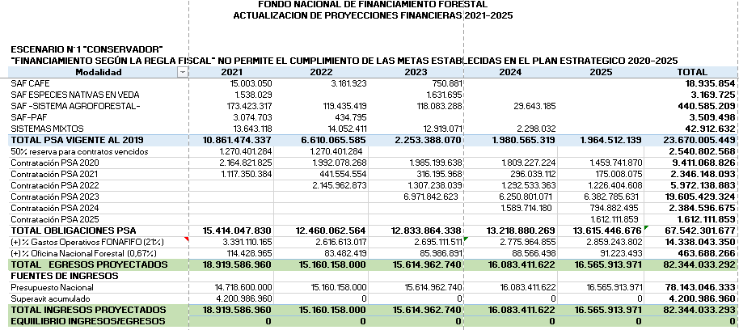

Con este primer escenario, se podría pagar las obligaciones de contratos ya existentes más toda la contratación de las hectáreas del 2020 y 4.446 hectáreas, que es lo que permitiría contratar para el año 2021. Adicionalmente se hace una proyección de cuantas hectáreas se podrían financiar en el resto de los años.

En el periodo 2022 se podría estar contratando 25.755 nuevas hectáreas y en el periodo 2023, 144.794, debido a que los contratos formalizados en los años 2012 y 2013 vencen, lo cual libera recursos financieros permitiendo estas nuevas contrataciones.

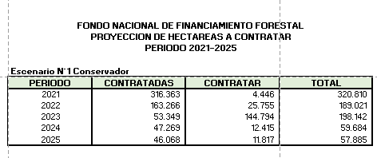

El primer escenario en una forma conservadora permitiría atender las obligaciones y poder contratar ese nivel de hectáreas nuevas por año, además de financiar los gastos operativos y la transferencia que se hace a la ONF, con la salvedad de que a partir de 2022 esos recursos tienden a disminuir.

El señor Jorge Mario Rodríguez señala que lo que la Junta debe tener claro es que para el próximo año según las proyecciones, en vez de 35.000 hectáreas si acaso se van a poder hacer 5.000 hectáreas nuevas o menos.

La señora Zoila Rodríguez agrega que, el segundo escenario denominado “Optimo” se basa en mantener las 350.000 hectáreas en el programa, en cumplimiento con las metas del Plan Estratégico Institucional 2020-2025.

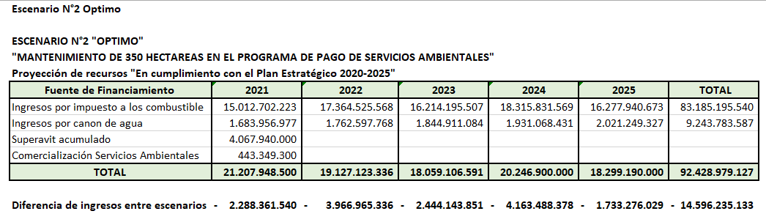

El señor Felipe Vega manifiesta que este tema amerita verlo más a fondo y sugiere hacer una sesión extraordinaria o un taller donde se pueda analizar más en detalle, ya que esto involucra cambios al Plan Estratégico y no se puede hablar de las metas o propuestas que se habían hablado en un momento determinado, es importante tomar las medidas para apalear esta problemática.

El señor Néstor Baltodano concuerda con el señor Felipe Vega de realizar un taller para analizar las cifras y documentos y tener prioridades en este tema con el fin de determinar qué alternativas se deben tomar. Es importante favorecer el sector ambiental productivo y la creación de empleo.

Una vez discutido el tema, por unanimidad se acuerda:

**ACUERDO CUARTO.** La Junta Directiva da por conocido y recibido el informe sobre la situación presupuestaria 2020-2021 y el impacto en áreas nuevas de PSA presentado por la señora Zoila Rodríguez**. ACUERDO FIRME.**

Por otra parte, la señora Rodríguez menciona que, con la implementación de la Ley 9524 “Fortalecimiento del Control Presupuestario de los Órganos Desconcentrados”, el presupuesto del Fonafifo a partir del 2021, formará parte del Presupuesto Nacional. Previendo esta situación, mediante el Presupuesto Extraordinario N°1-2020, se presupuestó un superávit por ¢4.200.986.960, para ser transferido al Fondo General del Ministerio de Hacienda, para que fuera incorporado en el Proyecto de Ley del Presupuesto 2021 y poder utilizar este superávit en el pago de contratos por servicios ambientales.

A la fecha, esta transferencia no se realizó en el plazo establecido por el Ministerio de Hacienda, ya que existía en la Asamblea Legislativa el expediente 22015, con una reforma a los transitorios I y II de la ley antes citada, que pretendía ampliar la implementación de la ley, al periodo 2022, lo cual, representaba un riesgo de que se aprobara y que los recursos ya estuvieran transferidos al Ministerio de Hacienda, ya que, dificultaba su presupuestación ante la Contraloría General.

El expediente antes indicado fue dictaminado negativo, el pasado 23 de setiembre del 2020, por lo cual, se elimina el riesgo de realizar la transferencia de recursos. Sin embargo, por la situación fiscal del país no existe garantía de que el Ministerio de Hacienda los presupueste oportunamente para el pago de servicios ambientales. Adicionalmente, en este momento para que estos recursos sean incluidos en el Presupuesto 2021, se necesitaría tramitar una moción en la Asamblea Legislativa o incluirlos el próximo año en un presupuesto extraordinario.

Con base a lo anterior, se analizó técnicamente y legalmente otra opción, para contar con estos recursos al iniciar el 2021 y es realizar la siguiente modificación presupuestaria, en donde se cambie la transferencia a favor del Fondo General del Ministerio de Hacienda y se realice al Fideicomiso 544 FONAFIFO/BNCR.

De acuerdo a lo anterior se presenta la siguiente modificación presupuestaria, según las siguientes consideraciones:

**FONAFIFO**

1. Que los recursos de superávit serán necesarios al inicio del periodo 2021, para atender las obligaciones financieras por los contratos de servicios ambientales, lo anterior se facilitaría al ser transferidos al Fideicomiso 544 FONAFIFO/BNCR y no al Fondo General de Ministerio de Hacienda, ya que su uso, dependería de que sea incorporado por medio de un Presupuesto Extraordinaria sujeto a la aprobación en la Asamblea Legislativa.

**FIDEICOMISO**

1. Para la implementación del convenio con el ICT, es necesario realizar la contratación de servicios profesionales para realizar la configuración y pruebas de integración con el BNCR, de la plataforma para el cálculo de emisiones de gases con efecto invernadero.
2. Se requiere complementar el presupuesto existente, para realizar gestiones adicionales en el cobro judicial de la cartera de crédito.

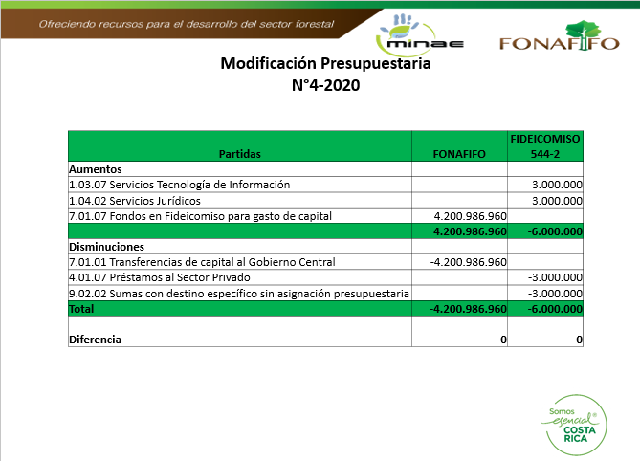

Una vez presentada la modificación, por unanimidad se acuerda:

**ACUERDO QUINTO**. Se aprueba la modificación presupuestaria Nº 4-2020 del Fondo Nacional de Financiamiento Forestal, cuyos aumentos y disminuciones corresponden a la suma de ¢4.200.986.960. La administración hace constar que dicha modificación cumple con el bloque de legalidad vigente. **ACUERDO FIRME**.

**ACUERDO SEXTO**. Se aprueba la modificación presupuestaria Nº 4-2020 del Fideicomiso 544 FONAFIFO/BNCR, cuyos aumentos y disminuciones corresponden a la suma de ¢6.000.000. La administración hace constar que dicha modificación cumple con el bloque de legalidad vigente**. ACUERDO FIRME.**

**ARTÍCULO N°5: INFORME DE AVANCE PSA 2020**

El señor Gilmar Navarrete menciona el avance en solicitudes nuevas y las condiciones para la ejecución del PSA 2020:

* El periodo de recepción para solicitudes de Protección de bosque, fue del 27 de enero al 20 marzo.
* El periodo de recepción para solicitudes de Reforestación y SAF, fue del 27 de enero al 31 de julio.
* La publicación de la Resolución Ministerial R-0055-2020-MINAE, en la Gaceta N°53 se dio el 18.03.20.
* El Decreto Ejecutivo N°42344-MINAE, fue publicado en el Alcance N°141, Gaceta N°137 del 10.06.20.
* El total de solicitudes recibidas 1.622, de las cuales 1.166 fueron en protección de bosque

Asimismo se muestra el Avance del PSA contratación 2020 al 14.10.20 y la proyección de contratación:

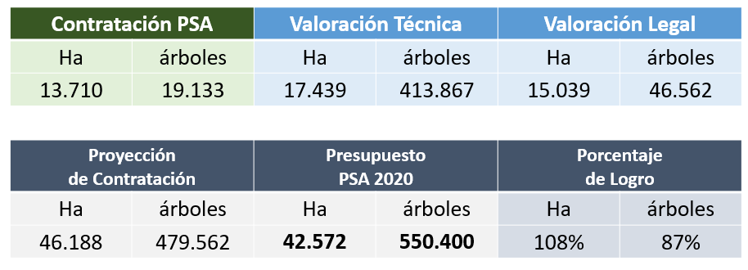

El avance de contratos PSA 2020 pagados al 14.10.20:

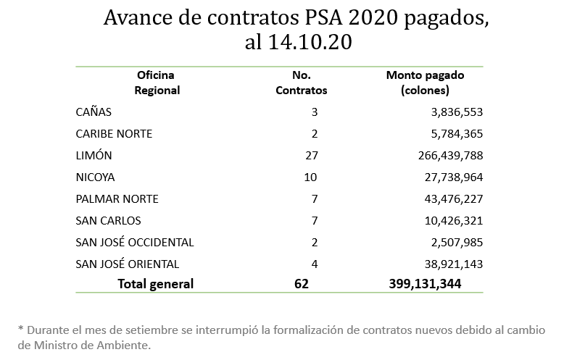

El señor Navarrete aclara que el atraso en la formalización se debe a que con el cambio de Ministro, se tenía que hacer un proceso administrativo para la delegación de la firma de contratos de PSA al señor Jorge Mario Rodríguez, para poder continuar con el proceso. El trámite de publicación ya se realizó y se está a la espera de que salga la resolución en la Gaceta.

Por otra parte, el señor Navarrete explica el proceso que se ha realizado para la implementación de los pagos a los contratos de forma anticipada:

* En diciembre 2019, se conforma un equipo para proponer un plan de acciones para preparar al Fonafifo para los cambios presupuestario en el 2021.
* En enero, la Junta Directiva acuerda avalar las 16 acciones del plan
* En abril, la Junta Directiva acuerda apoyar con presupuesto la adquisición del servicio de imágenes de alta resolución para fines del monitoreo del PSA.
* En junio, se publica el Decreto Ejecutivo N°42344-MINAE, donde se posibilita al Fonafifo a realizar los pagos de los contratos de protección de bosque desvinculados de la fecha del contrato de PSA y del informe anual del Regente Forestal.
* En setiembre, la Dirección de Servicios Ambientales y el Departamento Financiero junto con el Unidad de Tecnologías, ponen a disposición del personal de oficinas regionales el Modulo informático que permite la gestión de los pagos de forma anticipada, para cumplir lo indicado en el DE N°42344-MINAE.
* En octubre, se generan los primeros pagos utilizando Modulo informático que permite la gestión de los pagos de forma anticipada y se formaliza el contrato con el servicio de imágenes de alta resolución.

Los primeros resultados del pago a los contratos de forma anticipada, al 12.10.20 son los siguientes:

* 91 gestiones de pago a contratos de PSA periodo 2012-2019, por un monto equivalente a los 276.819.600 millones de colones.
* El pago se logró en un periodo de 2 semanas desde que se puso a operar el sistema de pago de forma anticipada.
* Por cada pago realizado el beneficiario recibe en su teléfono celular o correo electrónico un mensaje emitido por Fonafifo que le indica que se le ha realizado el desembolso respectivo.
* Los criterios utilizados para el pago:
  + Que estuviera al día con la gestión de los pagos
  + Que no tuviera problemas de Morosidad (CCSS, FODESAF, impuesto a las sociedades, Dirección de Aguas)
  + Que la información del contrato no hubiese cambiado (propietarios, fincas, áreas, demandas, planos, entre otros)
  + Que el área PSA no sufriera alteraciones (disminuciones de área, reportes de daños, detección de zonas sin cobertura, contrato de regencia vencida, entre otras)

Una vez presentado el avance, por unanimidad se acuerda:

**ACUERDO SÉTIMO.** La Junta Directiva da por conocido y recibido el informe de avance de PSA presentado por el señor Gilmar Navarrete. **ACUERDO FIRME.**

**ARTÍCULO N°6: PROPUESTA DE FECHAS PARA LA RECEPCIÓN DE SOLICITUDES 2021**

El señor Gilmar Navarrete informa a la Junta Directiva acerca de la propuesta de fechas para la recepción de las solicitudes de ingreso al PSA 2021.

Dado lo anterior, por unanimidad se acuerda:

**ACUERDO OCTAVO.** La recepción de las solicitudes de ingreso al Programa de Pago por Servicios Ambientales 2021 para las diferentes actividades se realizará en las siguientes fechas:

* Apertura del Sistema de citas 19 de enero del 2021.
* Protección, Regeneración y Manejo de Bosque:

Del 26 de enero al 26 de febrero del 2021. Las citas de estas actividades se programarán hasta el día 22 de febrero.

* Reforestación y Sistemas Agroforestales:

Del 26 de enero al 30 de abril del 2021. Las citas de estas actividades se programarán hasta el día 26 de abril. **ACUERDO FIRME**.

Por otra parte, el señor Jorge Mario Rodríguez menciona que en la presentación que hizo la señora Zoila Rodríguez, se vio que, la cantidad de hectáreas que se tiene para el próximo año como nuevas va a ser una cantidad reducida, a no ser que se inyecte más recursos generados propiamente para incrementar la cantidad de hectáreas.

Una de las decisiones que tomó la Junta Directiva en la sesión de enero en esas 15 acciones que la administración propuso para mejorar la ejecución presupuestaria, es que para el año 2021, cuando el dueño de la finca presente la solicitud, también presentara el estudio técnico, con eso se consideró que se podría ganar cerca de 2 meses y medio desde que se dan las condiciones para firmar el contrato y se procede con el pago, sin embargo, como se vio, la cantidad de hectáreas para el próximo año es baja , por tanto, la administración propuso al señor Viceministro de Ambiente, hacer una modificación al decreto que salió en junio, ya que en ese decreto se establece que junto con la solicitud se tiene que presentar el estudio técnico.

El señor Rodríguez agrega que, elaborar el estudio técnico significa una inversión para el dueño de la finca, y conscientes de ello, y de la poca cantidad de hectáreas que se van a hacer el próximo año, lo que se hizo fue un borrador de decreto en el cual se establece que hasta el año 2022, con la solicitud se tiene que presentar el estudio técnico.

Asimismo, el señor Rodríguez indica que, dentro de las acciones que se propusieron en la sesión de enero, una de las cosas era iniciar cuanto antes el periodo de recepción y procesamiento de las solicitudes, por lo que en aquel momento se había pensado que se iba a iniciar en diciembre ya que así se evitaba el riesgo de llegar a diciembre con una serie de solicitudes y que no se podía asegurar que el contrato que se firmara se iba a pagar el próximo año, sin embargo, considerando que la cantidad de hectáreas va a ser bastante menor, se propone iniciar en el mes de enero la recepción de solicitudes.

El señor Mauricio Chacón consulta si hay que generar formalmente un cambio en cuanto a procedimiento e informarlo a todos los usuarios.

El señor Jorge Mario Rodríguez comenta que siempre en el mes de octubre se trabaja lo que es el borrador de resolución de PSA (en aquel entonces decreto), en donde se contempla el presupuesto y la cantidad de hectáreas por modalidad que se van a hacer para el siguiente año. Dichas modalidades a financiar y el hectareaje es propuesto por la administración y al final es el Ministro (a) quien lo define.

El señor Rodríguez señala que, este año como se mencionó dada la situación presupuestaria la cantidad de hectáreas es menor y lo ideal es favorecer aquellas actividades que más empleo generen, por tanto, propone esperar a ver qué sucede con el presupuesto antes de definir cómo va a ser la distribución de las hectáreas para el próximo año y ver si hay algún efecto negativo en cuanto a que el Ministerio de Hacienda diga que para este año 2020 va a disminuir el presupuesto y con base en esa información definir claramente cuánto es el presupuesto e inclusive presentarle a la señora Ministra la propuesta de los diferentes escenarios y hectareajes en las diferentes modalidades.

Una vez expuesto el tema, por unanimidad se acuerda:

**ACUERDO NOVENO**. La Junta Directiva acuerda esperar la aprobación de los presupuestos por parte de la Asamblea Legislativa y los desembolsos que el Ministerio de Hacienda debe aún girar y con base en ello, teniendo más certeza del monto de los recursos con que se contará en el año 2021, realizar una propuesta de distribución del hectareaje de los proyectos nuevos a la señora Ministra de Ambiente y Energía. **ACUERDO FIRME.**

**ARTÍCULO N°7: PRESENTACIÓN ACCIÓN CLIMÁTICA EN EL SECTOR AGRO Y FORESTAL A CARGO DEL SEÑOR MAURICIO CHACÓN**

El señor Mauricio Chacón menciona que él trabaja en la oficina de Acción Climática del Ministerio de Agricultura y Ganadería y desde esa oficina se ve todo el tema climático del sector agro y se trabaja también la agenda agroambiental, por lo que hay mucho en común con las acciones que desarrolla Fonafifo y con lo que trabaja el Minae y el sector forestal en general.

El señor Chacón presenta una imagen de Hacienda La Quina, Tulín, que es una finca ganadera la cual está dentro del esquema de PSA desde hace algunos años y que antes de trabajar en ella con el tema de la Nama Ganadera, tenía una inversión en protección de bosque y una ganadería muy poco tecnificada con impactos ambientales negativos, más emisiones y menos retención de carbono, y con rendimientos productivos bajos.

El señor Chacón señala que el campo, en las fincas, es donde se encuentran el sector forestal y agropecuario, y en la medida en que ambos sectores comprendan que la finca es una unidad integral y los esquemas de acompañamiento técnico y de reconocimiento de beneficios ambientales van en conjunto se puede asegurar la sostenibilidad de las fincas.

Asimismo, se asegura un cambio transformacional en el país, para no tener regresión ambiental y que el componente agropecuario dentro de las fincas vaya evolucionado positivamente.

El señor Mauricio Chacón presenta el modelo de desarrollo de Costa Rica: AFOLU

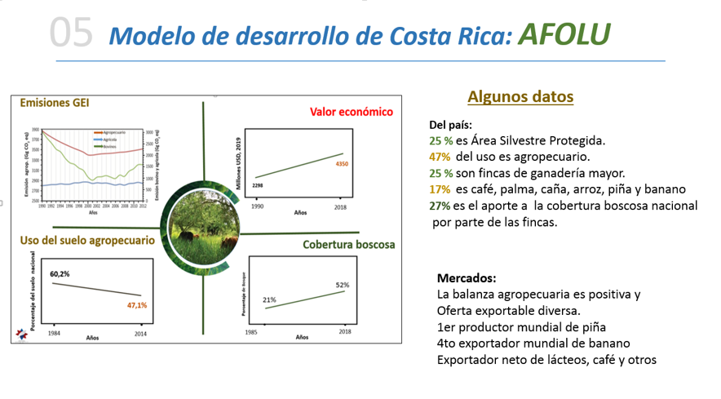

Asimismo, menciona que la NDC del país tiene elementos de mitigación y adaptación, y dentro de los compromisos está cómo gestionar los bosques dentro de las fincas agropecuarias y cómo hacer una mejor gestión de los suelos de usos agropecuario para poder aumentar los niveles de carbono en suelo.

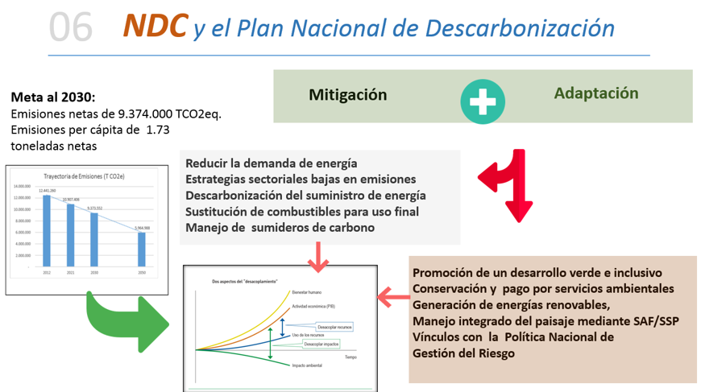

El Plan Nacional de Descarbonización está intrínsecamente vinculado con los compromisos de la NDC y dentro de este Plan es evidente el rol del sector agropecuario y forestal, de los 10 ejes tres están relacionados con sector AFOLU, por eso la importancia de seguir impulsando la Nama Ganadería y Nama Café.

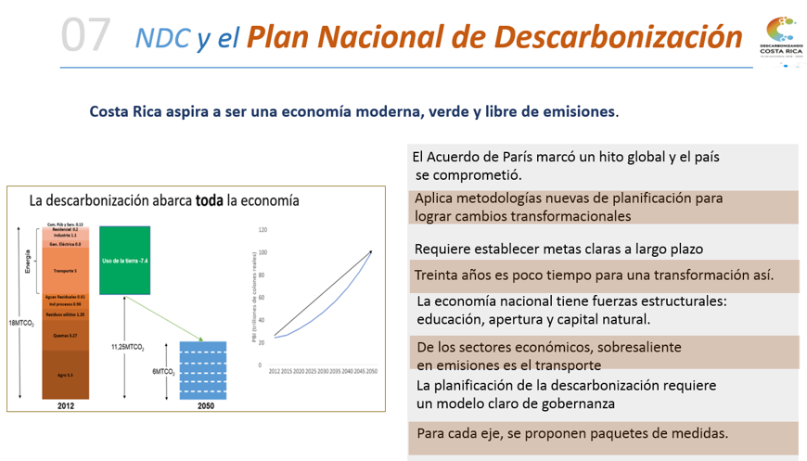

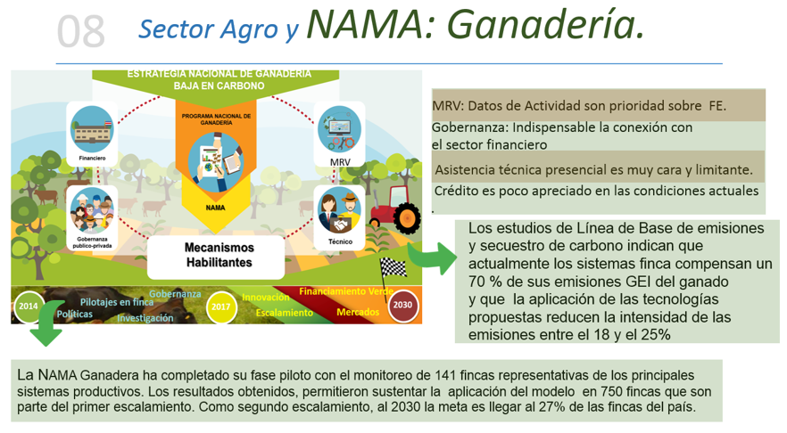

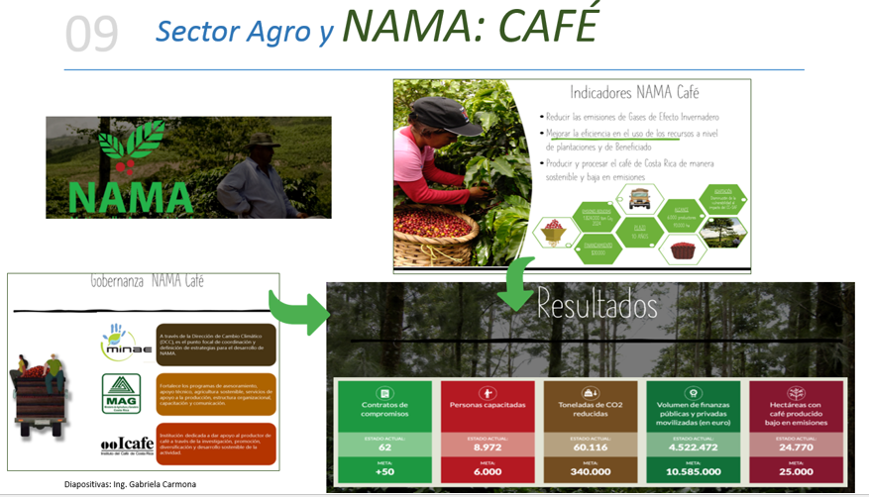

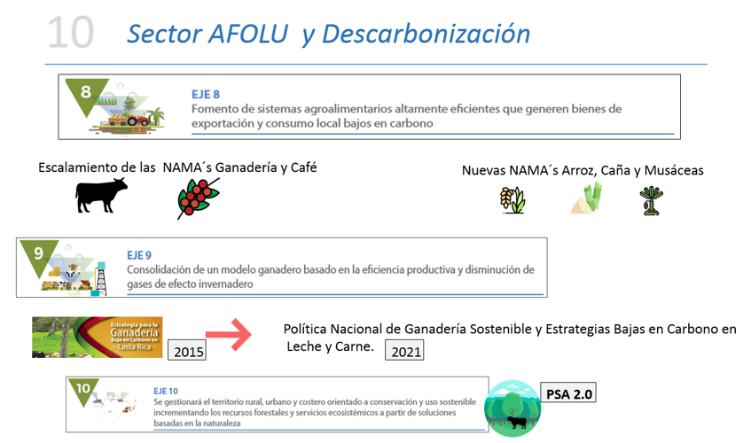

Por otra parte, el señor Chacón menciona que la aspiración es, no ver el paisaje nacional como un paisaje donde agricultura y ganadería están aparte de lo forestal, sino un paisaje integrado de forma que las acciones que se tengan previstas en materia de PSA estén estrictamente vinculadas al uso de suelo agropecuario y promuevan una actividad agropecuaria más eficiente que genere más empleo y recursos.

La nueva normalidad plantea los siguientes retos:

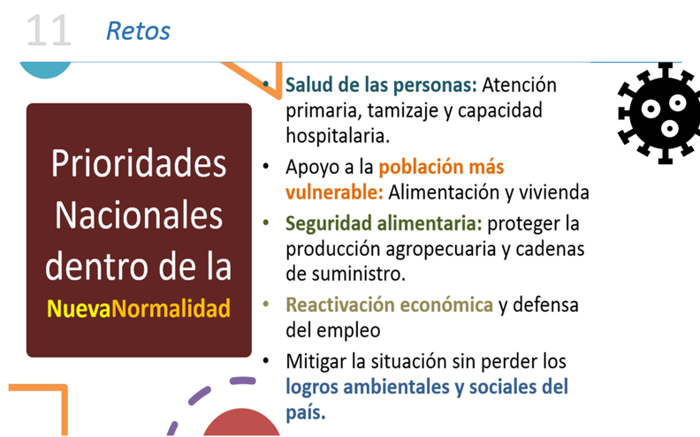

El señor Franklin Paniagua consulta al señor Chacón, cuáles puentes concretos visualiza en relación con el sector forestal y el trabajo de la agenda agroambiental.

El señor Mauricio Chacón responde que las Nama Café y Ganadería tienen elementos específicos de aumento de cobertura e impuso a los sistemas agroforestales y silvopastoriles, por tanto, la propuesta sería lograr integrar los recursos que se gestionan desde el Ministerio de Agricultura con los esquemas de servicios ambientales**.** La agenda agroambiental está en una fase muy interesante de maduración y el tema forestal es fundamental.

El señor Jorge Mario Rodríguez menciona que dentro del Plan Estratégico de Fonafifo 2020-2025 está contemplada la atención de esos ecosistemas más allá de lo forestal, asimismo, informa que la semana pasada se llevó a cabo el Congreso Anual del Comité Forestal de la FAO (COFO) y la participación de Costa Rica iba orientada en ese sentido, de que no se puede pesar en la salud y la permanencia del bosque si afuera del bosque las cosas son un desastre, es decir, la propuesta que Costa Rica hizo fue la atención integrada del recurso bosque y lo que está afuera, con una atención conjunta de la parte agrícola, pecuaria y forestal. No se puede pensar en el desarrollo y reactivación económica en la ruralidad del país si se ve de manera independiente cada una de las actividades, sino que se deben ver de manera integral.

La señora Nelly Vásquez señala que los proyectos y el trabajo conjunto de ambos Ministerios son muy importantes, y se siente muy contenta por el camino que ese está siguiendo.

Una vez realizada la presentación, por unanimidad se acuerda:

**ACUERDO DÉCIMO**. La Junta Directiva da por conocida y recibida la presentación sobre acción climática en el sector agro y forestal a cargo del señor Mauricio Chacón. **ACUERDO FIRME**.

**ARTÍCULO N°8: PRESENTACIÓN PROPUESTA ONF PARA PSA EN MANEJO DEL BOSQUE**

El señor Néstor Baltodano comenta que ésta es una iniciativa que nace de la necesidad de promover el sector ambiental productivo, se debe avanzar hacia una reactivación verde e inclusiva.

La Cámara Forestal Madera e Industria y la Oficina Nacional Forestal han trabajado en esta propuesta para el manejo de bosque sostenible tanto primario como secundario, y es un proceso en el cual han sido consultadas todas las bases y también se ha trabajado en conjunto con la administración de Fonafifo.

El señor Felipe Vega menciona que esta propuesta es distinta ya que establece una diferencia en cuanto a manejo de bosques maduros y bosques secundarios.

Los actores involucrados en el proceso son la Cámara Forestal, Madera e Industria, Fundecor, Codeforsa, la Academia (ITCR y la UNA), Operaciones Forestales Sostenibles y ONF.

El señor Vega menciona las siguientes justificaciones del porqué replantear el PSA para manejo de bosque:

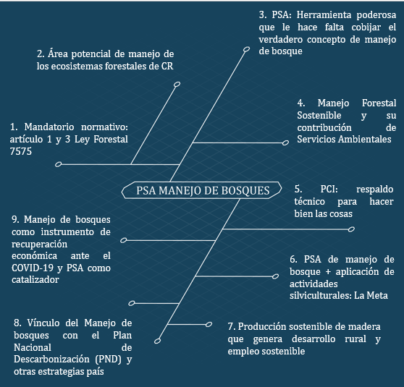

Por otra parte, el señor Vega explica el procedimiento y determinación del monto del PSA:

Se realiza el cálculo PSA de dos modalidades:

1. Manejo de bosques maduros

2. Manejo de bosques secundarios: tres submodalidades

Se utiliza la metodología de la ONF (Barrantes 2011; Barrantes y Ugalde 2017), que emplea Fonafifo para el cálculo del monto de PSA

Los servicios ambientales contemplados:

1. Protección al agua

2. Protección a la biodiversidad

3. Belleza escénica natural

4. Mitigación de GEI

El señor Vega muestra además los cálculos para determinar los valores del monto de PSA:

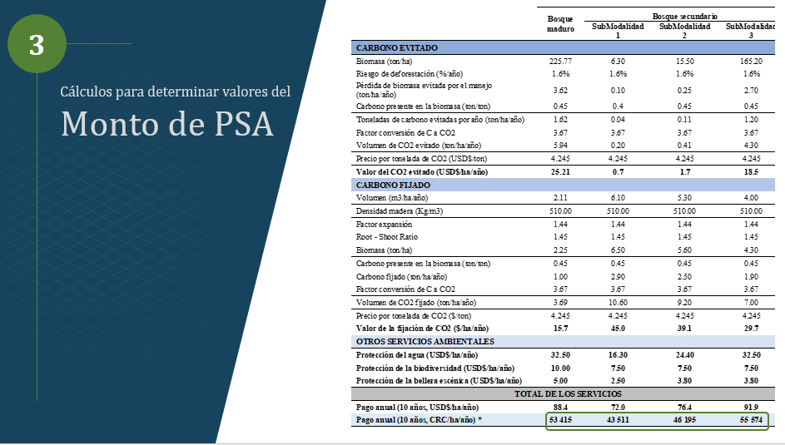

La Submodalidad 1 se refiere a bosques de temprana (edad menores de 15 años).

La Submodalidad 2 se refiere a bosques tardíos (más de 15 años pero que son bosques de la misma edad).

La Submodalidad 3 hace referencia a bosques mayores de 15 años pero que tienen diferentes edades.

Por otra parte, el señor Vega menciona que lo que se está proponiendo es un pago anual de $88.4 para el manejo del bosque maduro, y para el manejo de bosque secundario se pagaría: $72 para la submodalidad 1, $76.4 para la submodalidad 2 y $91.9 para la submodalidad 3.

En la parte de instructivo de procedimientos y notas adicionales se propone:

1. Crear sistema de pago de PSA adelantado (de 3 a 4 años). Posterior al adelanto, el monto por saldar se distribuirá proporcionalmente durante el resto del periodo.
2. Se debe tener claridad en la forma cómo se va a evaluar el seguimiento del PSA para cada una de las modalidades
3. Es apropiado integrar la propuesta de PSA a los esquemas de trazabilidad de la madera con que cuenta actualmente el SINAC.

El señor Franklin Paniagua consulta si estas modalidades se han ensayado anteriormente en Fonafifo.

El señor Felipe Vega responde que, en lo que respecta a bosque maduro Fonafifo ha venido financiando este tipo de actividades desde hace muchos años, sin embargo, en el tema de bosques secundarios es algo totalmente novedoso, aunque en otras organizaciones lo han venido implementando.

El señor Vega agrega que, esta propuesta es importante para la reactivación del país y generar recursos ya que existe un gran potencial de desarrollo que podría traer mucha riqueza no solamente a las regiones sino también al país en general.

Además la propuesta no va a afectar las funciones vitales de los bosques, y más bien se va a propiciar un mayor crecimiento de la biomasa.

El señor Jorge Mario Rodríguez señala que, considerando las propuestas que hacen de pago por adelantado, es importante ver los impactos financieros a la luz de lo que se explicó anteriormente sobre la situación financiera y presupuestaria que va a tener Fonafifo, ya que esto significa comprometer recursos a un futuro mediano y sugiere analizar con mayor detenimiento el impacto que tendría la puesta en marcha de esta modalidad.

El señor Néstor Baltodano indica que hay que empezar de una vez y según los recursos con que se cuente, incluso se podría pasar recursos que no se hagan en reforestación para manejo de bosque.

El señor Rodríguez manifiesta que convertir recursos que se tenían previstos para reforestación y que no se ejecutaron, y se pasen a manejo de bosque, es una posibilidad, sin embargo, reitera la preocupación por la situación especial en cuanto al presupuesto para el próximo año, por tanto, sugiere esperar a ver qué sucede en cuanto a este tema.

Los señores Felipe Vega y Néstor Baltodano mencionan que es importante aprobar la propuesta presentada y que la asignación de hectáreas se realice según los términos expuestos por el señor Rodríguez.

Una vez discutido el tema, por unanimidad se acuerda:

**ACUERDO DÉCIMO PRIMERO**. La Junta Directiva aprueba la propuesta para PSA en Manejo del Bosque Primario y Secundario presentada por la ONF en esta sesión.

Asimismo, la determinación de las hectáreas o áreas a presupuestar se realizará una vez se determine los recursos presupuestarios para áreas nuevas y modalidades a establecer en la resolución Ministerial del Programa de Pago por Servicios Ambientales para el año 2021. **ACUERDO FIRME**.

**ARTÍCULO N°9: INFORME SOBRE EL PROCEDIMIENTO REALIZADO A EMPRESA JARDINES DE SHANGRILAH S.A.**

El señor Ricardo Granados comenta que el punto específico del recurso de revisión de esa empresa fue resuelto en la sesión anterior, sin embargo, quedó la discusión pendiente de si el funcionario de la Oficina Regional había ejecutado la instrucción de la Junta o no.

Dado lo anterior, el señor Granados señala que elaboró un informe, el cual procede a hacer la lectura correspondiente.

Una vez expuesto el caso y debidamente discutido, por unanimidad se acuerda:

**ACUERDO DECIMO SEGUNDO.** La Junta Directiva instruye a la administración para que remita el informe elaborado por la Dirección de Asuntos Jurídicos al Jefe Inmediato del señor Víctor Sojo Chaves, a fin de que valore los hechos, otorgue el debido proceso e interponga la sanción que corresponda. **ACUERDO FIRME**.

**ARTÍCULO N°10: EXPEDIENTE NO. 21.751: REFORMA DE LOS ARTÍCULOS 28 Y 29, ADICIÓN DE LOS INCISOS N), O) Y P) AL ARTÍCULO 3, INCISO D) AL ARTÍCULO 58, Y 28 BIS, DE LA LEY FORESTAL, N. º 7575, DE 16 DE ABRIL DE 1996**

El señor Ricardo Granados menciona que elaboró un informe detallado sobre el proyecto de ley y que en resumen lo que este proyecto pretende es cambiar los árboles de reforestación exóticos a nativos y para ello se justifican en varios elementos, como que ha subido el cambio de uso del suelo en Guanacaste, la caída de los árboles en la zona de Limón por los vientos, por una sentencia de la Sala IV del año 2007, sin embargo, las justificaciones del proyecto de ley de ninguna forma tienen que ver con los cambios que están proponiendo y hay una inconsistencia.

Primeramente el proyecto pretende crear una definición de que las especies exóticas equivalen a especies invasoras y dañan el ambiente, por tanto, disponen que las personas que tengan árboles que no son plantaciones cambien la vegetación cuando lo van a aprovechar y sembrar por cada especie exótica que cortan dos nativas y de más de 150 metros y que esto debe hacerse de forma paulatina. Además se establece que se tiene que cuidar los árboles que están sustituyendo para que lleguen a ser adultos y si no se hace así hay una sanción penal.

El proyecto no tiene fundamento técnico, por otro lado establece que Fonafifo podrá financiar proyectos de exóticas a nativas y que para eso utilice el PSA.

El señor Ricardo Granados menciona que la sugerencia legal es que se recomiende el rechazo a la señora Ministra de Ambiente y Energía.

El señor Jorge Mario Rodríguez indica que este proyecto lo remitieron de Minae con el objetivo de que Fonafifo se pronuncie ya que fue a Minae que hicieron directamente la consulta**.**

Una vez presentado el informe, por unanimidad se acuerda:

**ACUERDO DECIMO TERCERO.** Se instruye a la administración para que remita a Minae el informe realizado por la Dirección de Asuntos Jurídicos con respecto al proyecto de ley expediente No. 21.751, para que valore e incorpore la posición de Fonafifo en la respuesta que tiene que remitir a la Comisión Permanente Especial de Ambiente . **ACUERDO FIRME**.

**ARTÍCULO N°11: LECTURA DE CORRESPONDENCIA**

**Se hace de conocimiento la siguiente correspondencia enviada:**

* Correo enviado con información del Convenio Green Motion International – Fonafifo y su iniciativa The Green Heart Donation

**Se hace de conocimiento la siguiente correspondencia recibida:**

* Oficio DVME-0444-2020-FONAFIFO respuesta de Hacienda sobre cambios aplicados al presupuesto 2020 y a la propuesta de presupuesto para el año 2021.

El señor Jorge Mario Rodríguez comenta que con este oficio se interpreta que, el Ministerio de Hacienda es consciente que no está girando los recursos que corresponden y que eso afecta las metas y objetivos de Fonafifo, por tanto existe la posibilidad de incluir en presupuestos extraordinarios los recursos para atender las necesidades.

Asimismo, el señor Rodríguez menciona que es importante y así se ha venido haciendo, poner en las notas al pie de los estados financieros los montos por cobrar que Fonafifo tiene producto de los compromisos asumidos en los contratos.

* Oficio DM-0090-2020 nombramiento del señor Jorge Mario Rodríguez en el Comité Técnico Fundecor
* Oficio DM-0103-2020 nombramiento señor Franklin Paniagua dentro de la Junta Directiva Fonafifo.
* Nota ASMEVERDE sobre el procedimiento para solicitudes bajo cuota a Organizaciones bajo convenio.

El señor Gilmar Navarrete menciona que esta ONG, tiene un convenio firmado con Fonafifo, y este convenio la posibilita hacer la gestión, y el asesoramiento a los clientes y ser parte del contrato. La consulta que están haciendo tiene que ver con respecto a las cuotas, las cuales en el decreto del año 2016 que fue la modificación al Reglamento a la Ley Forestal, se estableció que del 100% de las áreas para contratar anualmente un 25% es reservado para aquellas organizaciones que tienen convenio firmado con Fonafifo.

Dentro de este 25% hay una distribución entre todas las organizaciones que son más de 32 y que ha venido creciendo en los últimos años, donde hay organizaciones adscritas a la Oficina Nacional Forestal y otras no, pero que han suscrito estos convenios.

La consulta que hace Asmeverde es con respecto a la gestión de dos solicitudes que tenían en trámite y la respuesta que se le brindó de parte de la administración, es que esas solicitudes están en valoración, y en cuanto la valoración finalice se les va a notificar la parte técnica.

El señor Felipe Vega señala que estuvo hablando con el señor Johnny Méndez y otros compañeros y al parecer en algunas regionales se está archivando estos proyectos porque dicen que no están cumpliendo con el puntaje. Igualmente en la Cruz y Abangares están preocupados porque en la regional de Cañas archivaron los proyectos con ese argumento.

El señor Navarrete aclara que el decreto estableció que las solicitudes que se presenten por cuota deben estar ubicadas en las 3 prioridades de la matriz de valoración, el tercer de los criterios que es el de puntaje más bajo es de 105 puntos, eso quiere decir que, las solicitudes en cuota para poder ser tomadas en cuenta tienen que alcanzar al menos 105 puntos.

En el caso específico del Centro Agrícola Cantonal de Abangares que hizo la consulta a la oficina regional de Cañas, la nota de la solicitud a los que ellos están haciendo referencia tiene un puntaje de 90. Si bien es cierto entró por cuta el puntaje no le alcanzo para llegar al puntaje minio.

En este momento en el sistema se tiene alrededor de 20 solicitudes que tienen puntaje por debajo de 105 y las oficinas regionales ya están notificándole a los beneficiarios que esas solicitudes no van a llegar a formalizarse, por lo tanto, se van a ir archivando.

Lo que sucede en específico en este caso es que, aparentemente los señores del CAC de Abangares utilizaron capas de prioridades de años anteriores, no utilizaron la capa del año 2020 para hacer la valoración y por eso es que entraron en una confusión. Las capas de prioridades se actualizan anualmente sobretodo la hídrica que es donde ellos están aplicando, porque se depende de la información de la Dirección de Aguas y del AyA con respecto a la recaudación del Canon de Agua.

Por otra parte, el señor Navarrete aclara que, todas las solicitudes que presentaron las organizaciones que están en cuota y que tienen puntaje superior a 105 están en trámite.

Una vez discutido el tema, por unanimidad se acuerda:

**ACUERDO DECIMO CUARTO**. La Junta Directiva da por conocido el informe presentado por el señor Gilmar Navarrete con respecto a la nota remitida por Asmeverde y lo instruye para que brinde respuesta a dicha asociación conforme los términos expuestos. **ACUERDO FIRME.**

* Oficio SINAC-SE-DFC-406 sobre rebajo Fondo Forestal presupuesto 2020 Fonafifo

El señor Jorge Mario Rodríguez menciona que la parte de crédito que tiene Fonafifo se financia con los intereses que se generan de la cartera vigente como también de las transferencias que hace el Sinac producto de la transferencia que le hace Hacienda en cuanto a la recaudación del impuesto a la madera.

De ese impuesto, lo que generalmente Hacienda presupuesta es ¢600 millones de colones y los distribuye según el decreto en las diferentes instancias, a Fonafifo le corresponde el 40%.

Fonafifo presupuestó una transferencia que SINAC le hace por aproximadamente ¢200 millones y así fue aprobado por la Contraloría General de la República, eso se utiliza para ir adicionando nuevos clientes en la cartera de crédito además, tal como se ha operado trimestralmente, Hacienda le gira a Sinac y Sinac a Fonafifo, y de ahí se planifica las aprobaciones y recepción de las solicitudes considerando esos plazos.

El señor Rodríguez señala que, a finales de setiembre se tenían varias solicitudes aprobadas de crédito por tanto, él solicitó a la señora Grettel Vega, Directora de Sinac la colaboración para que hiciera la transferencia correspondiente a ese trimestre por ¢50.210 millones y la sorpresa fue que ese mismo día recibió un correo en donde se indicaba que del fondo forestal, de los ¢200 millones que correspondían a Fonafifo, se rebajarían ¢90 millones, producto de las disminuciones presupuestarias.

El señor Rodríguez indica que hace referencia a esto ya que algunas organizaciones han llamado diciendo que tienen el crédito aprobado pero no pueden formalizarlo y la respuesta que la administración está dando es que es que lamentablemente no se va a contar con esos recursos.

Asimismo, se aclara que la administración no sabía al respecto, no se conocía esa decisión ni fue comunicada en ningún momento sino hasta que se solicitó la transferencia.

El señor Néstor Baltodano comenta que, este tema es muy preocupante y según lo que el señor Rodríguez le informó, el Sinac procedió a rebajar a Fonafifo la suma de ¢90 millones e hizo lo propio con la ONF en la suma de ¢22 millones, sin embargo, Sinac solamente se rebajó ¢3 millones y ese rebajo debió hacerse proporcionalmente de acuerdo al porcentaje del impuesto forestal que le corresponde a cada una de las organizaciones.

El señor Felipe Vega señala que Fonafifo debe hacer una solicitud de reclamo pertinente al Sinac.

El señor Franklin Paniagua menciona que lo que corresponde por tema de formalidad, es que la solicitud de explicación sea trasladada a la Ministra con copia a él para poder solicitar en Sinac la justificación respectiva y mantener a la Ministra informada.

Una vez discutido el tema, por unanimidad se acuerda:

**ACUERDO DECIMO QUINTO**. La Junta Directiva instruye a la administración para que remita un oficio a la señora Ministra con copia al Viceministro de Ambiente, solicitando una explicación sobre el fundamento de los rebajos realizados a Fonafifo por concepto del impuesto forestal. **ACUERDO FIRME**.

* Resolución R-0236-2020-MINAE Delegación firma contratos de PSA al señor Jorge Mario Rodríguez

Una vez presentada la correspondencia, por unanimidad se acuerda:

**ACUERDO DECIMO SEXTO**. La Junta Directiva da por conocida y recibida la siguiente correspondencia:

* Correo enviado con información del Convenio Green Motion International – Fonafifo y su iniciativa The Green Heart Donation
* Oficio DVME-0444-2020-FONAFIFO respuesta de Hacienda sobre cambios aplicados al presupuesto 2020 y a la propuesta de presupuesto para el año 2021.
* Oficio DM-0090-2020 nombramiento del señor Jorge Mario Rodríguez en el Comité Técnico Fundecor
* Oficio DM-0103-2020 nombramiento señor Franklin Paniagua dentro de la Junta Directiva Fonafifo.
* Nota ASMEVERDE sobre el procedimiento para solicitudes bajo cuota a Organizaciones bajo convenio.
* Oficio SINAC-SE-DFC-406 sobre rebajo Fondo Forestal presupuesto 2020 Fonafifo
* Resolución R-0236-2020-MINAE Delegación firma contratos de PSA al señor Jorge Mario Rodríguez. **ACUERDO FIRME**.

**ARTÍCULO N°12: PUNTOS VARIOS**

1. **INFORME DE ACCIONES REALIZADAS POR EL SECTOR PRIVADO AL SEÑOR VICEMINISTRO DE AMBIENTE**

Este punto se analizará en la reunión programada entre ONF y Viceministro de Ambiente.

**Sin más asuntos por tratar se levanta la sesión a las 12:41 p.m.**

|  |  |
| --- | --- |
| **SR. FRANKLIN PANIAGUA ALFARO**  **PRESIDENTE SUPLENTE** | **SR. LUIS FELIPE VEGA MONGE**  **SECRETARIO** |